Приложение 9
к Положению о наградах администрации города Снежное
(глава V пункт 5.16 подпункт 1)

ОПИСАНИЕ
почетного нагрудного знака «За заслуги перед городом I степени»

Нагрудный знак изготавливается из металла с элементами цветной эмали. Представляет собой восьмиконечную звезду золотистого цвета с усеченными лучеобразными краями.
По центру нагрудного знака расположен медальон с изображением Герба города Снежное. Герб венчает городская корона золотистого цвета. Она указывает на то, что город Снежное является городом Республиканского подчинения. Герб обрамляет ветвь плюща увитая лентой красного цвета. Ветвь плюща символизирует – бессмертие. Внизу герба на красной эмали золотистыми буквами написано «Снежное»
Расстояние между концами звезды – 40 мм.
Нагрудный знак при помощи ушка и кольца соединяется с колодкой представляющей собой прямоугольную пластинку с рамками в верхней и нижней частях. Нижняя рамка обрамлена узором в виде развернутых крыльев птицы и между ними в овале покрытом белой эмалью нанесена надпись «I степень». Внутренняя часть колодочки покрыта светло-синей эмалью, на которой нанесена красной эмалью надпись «ЗА ЗАСЛУГИ ПЕРЕД ГОРОДОМ».
На обратной стороне колодки располагается застежка для прикрепления к одежде, и на нагрудном знаке нанесен текс «Донецкая Народная Республика», ниже текста – номер нагрудного знака.

Рисунок нагрудного знака «За заслуги перед городом I степени»

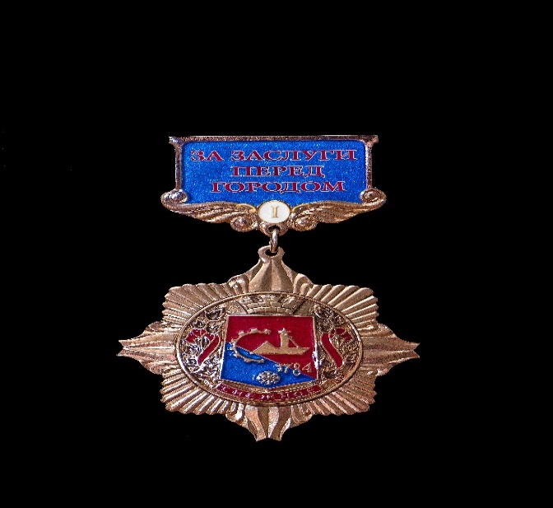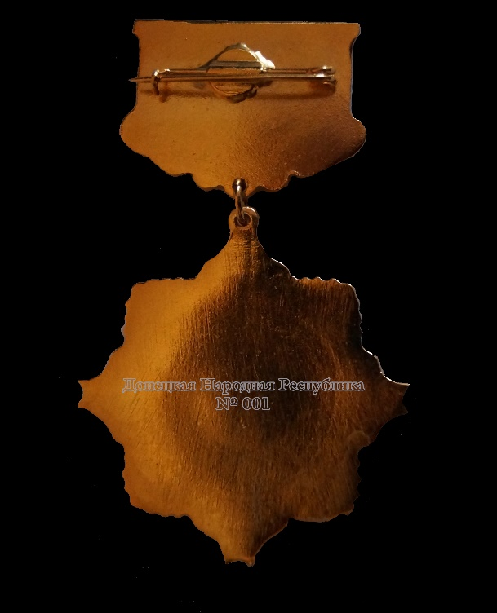

Управляющий делами администрации Н. Н. Чиркина

